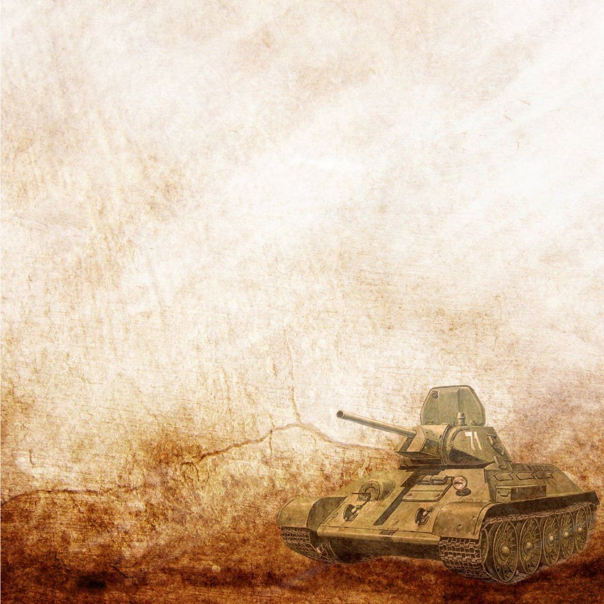

**Проект во второй младшей группе**

**по военной технике ВОВ**

**«ПРОТИВОТАНКОВАЯ ПУШКА»**

**Исполнители:**

Воспитатели

Горбунова Александра

Сергеевна

Ямщикова Анастасия Александровна

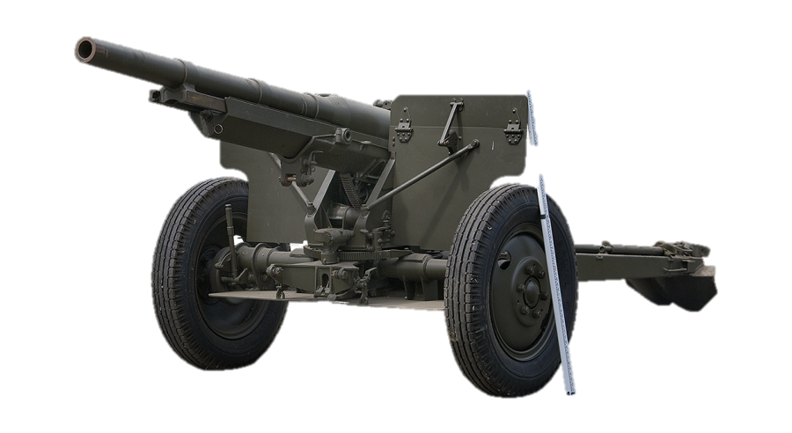

**Муниципальное дошкольное образовательное учреждение детский сад общеразвивающего вида с приоритетным осуществлением деятельности по познавательно-речевому развитию воспитанников № 547**

г.Екатеринбург

2025



**Тема проекта:** Военная техника ВОВ «Противотанковая пушка».

**Возрастная группа:** вторая младшая группа с 3 до 4-х лет.

**Тип проекта:** Познавательно-творческий.

**Форма организации (участники проекта):** дети группы «Лучики», воспитатели группы, родители детей.

**Длительность проекта:** краткосрочный (1 неделя – с 24.04.2025г. по 30.04.2025г.).

**Актуальность проекта:**

*"Любить Родину, постичь её душой, стать истинным патриотом*

*способен лишь тот, кто с трепетным уважением относится к наследию,*

*что бережно сохранили для нас поколения предков."*

Патриотическое воспитание – краеугольный камень в формировании будущего гражданина. Чувство патриотизма не рождается из ниоткуда; оно взращивается кропотливым трудом воспитания, начиная с самого раннего возраста.

В своей работе мы обратили взгляд на военную технику, чтобы постичь её многообразие, раскрыть смысл понятия «Оружие Победы», и углубиться в изучение характеристик противотанковой пушки.

Проектная деятельность – один из самых действенных способов пробудить в детях патриотический дух, создавая живую атмосферу общения и взаимодействия между поколениями. Развитие проекта по противотанковой пушке позволит задействовать различные виды детской деятельности, (изготовление поделок, аппликации, рисования, лепка).

**Цель проекта:**

Формирование знаний о Великой Отечественной войне, рождение образов грозной военной техники, олицетворяемой противотанковой пушкой.

**Задачи проекта:**

* Создать условия для ознакомления воспитанников с военной техникой времен Великой Отечественной войны, более подробно о противотанковой пушке.
* Расширять и углублять знания детей о Великой Отечественной войне.
* Воспитывать патриотические чувства – любовь, уважение, гордость за свою Родину.
* Развивать навыки познавательно-исследовательской деятельности, направленной на поиск и изучение информации о военной технике;
* Воспитывать стремление к познанию через творческую, игровую, познавательно-исследовательскую деятельность; патриотизм, уважение к патриотическому прошлому своей Родины.

**Продукт проекта:**

***Результат педагогической деятельности:***

– комплект методико-дидактических пособий (конспекты занятий, бесед, патриотических акций, рекомендаций и памяток для родителей);

– оформление дидактических игр и пособий.

***Результат совместной детско-взрослой продуктивной деятельности:***

– шествие «Бессмертный полк»

- участие в праздничном концерте

***Результаты детской продуктивной деятельности:***

– рисунки, открытки, поделки

- выставка военной техники «Противотанковая пушка»



***Предполагаемый результат:***

Предполагается, что использование традиционных и новых форм взаимодействия с родителями будет способствовать:

***У воспитанников:***

* положительной динамике в коммуникативной,  эмоциональной, нравственной сфере;
* формированию основы личностной культуры;
* воспитанию интереса к совместным, коллективным работам;
* знанию о военной технике;
* знанию о героях войны.

***У родителей:***

* укреплению сотрудничества с ДОУ;
* повышению уровня доверия родителей к образовательно - воспитательному процессу в ДОУ;
* активному участию родителей в познавательном, творческом развитии детей.

***У педагогов:***

* профессиональному совершенствованию;
* реализации творческого, интеллектуального и эмоционального потенциала;
* установлению комфортных отношений с коллегами, родителями.

**Перспективный план проекта**

**1 этап – организационно – подготовительный (**17.04 – 23.04)

|  |  |
| --- | --- |
| **Содержание** | **Форма работы** |
| Постановка проблемы. | Самообразование, разработка проекта, постановка цели и задач. |
| Обогащение предметно – развивающей среды. | - оформление уголка и создание среды по нравственно – патриотическому воспитанию;  - подбор дидактических игр;  - изготовление атрибутов для игровой и театрализованной деятельности;  - игрушки и игровое оборудование. |
| Подготовка программно – методического обеспечения для реализации проекта. | - подбор методической, научно – популярной и художественной литературы по теме;  - подбор музыкальных произведений о Родине, видеоматериал по теме;  - наглядно – дидактического пособия; наглядно – иллюстративного материала. |



**2 этап – основной (24.04 – 30.04)**

|  |  |  |
| --- | --- | --- |
| **Содержание** | **Форма работы** | **Срок реализации** |
| Ознакомление с темой проекта, постановка проблемной ситуации. | Беседа о Дне Победы  Беседа о назначении военной технике.  Беседа о военных профессиях  Образовательная деятельность:  -Рисование «Военная техника Пушка»;  -Лепка «Противотанковая пушка»;  -Аппликация: «Гроза для танков»  -Коллективная работа «Гаубица» | 24.04.2025г.  25.04.2025г.  29.04.2025г.  25.04.2025г.  28.04.2025г.  29.04.2025г.  30.04.2025г. |
| Активное внедрение различных форм работы с детьми. | - ознакомление с художественной литературой, включающей пословицы и поговорки о военной технике, дружбе, Родине, труде, о языке;  - познакомить с музыкальными произведениями о родной земле, песен о ВОВ. | с 24.04.2025 по 30.04.2025г. |
| Развитие предметно – развивающей среды. | - изготовление атрибутов к сюжетно – ролевым играм: «Артиллеристы».  - подбор картин, разнообразных репродукций и вырезок из газет об исторических фактах и событиях о ВОВ;  - подбор наглядно - дидактического пособия о военной технике.  -выставка военной техники | с 24.04.2025 по 30.04.2025 г. |
| Досуговая деятельность. | Концерт посвященный 80-летию Победы  Бессмертный Полк | 28.04.2025г.  28.04.2025г. |
| Работа с родителями. | - консультации, беседы, памятки;  -Папка-передвижка «Знакомим детей с темой «Военная техника»  -Создание выставки поделок  Рекомендации о посещении музея военной техники, парада Победы. | с 24.04.2025 по 30.04.2025 г. |



**3 этап – заключительный (24.04 – 30.04)**

|  |  |
| --- | --- |
| **Содержание** | **Форма работы** |
| Анализ знаний, умений и навыков детей по теме проекта. | Беседы, занятия. |
| Определение дальнейшей работы по данной теме. | Корректировка перспективного плана, форм работы по данной проблеме. |
| Подготовка к презентации опыта работы по проекту. | Презентация опыта работы на педагогическом совете. |